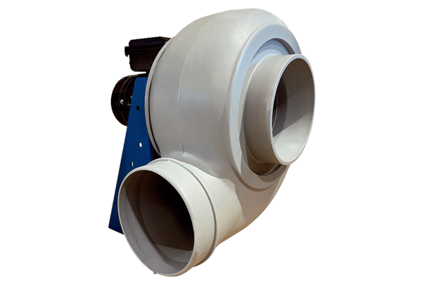Radiální ventilátor GRK R 25/4 EObsah dodávky: 1 kusSortiment: C
Typové číslo: 0073.0506Výrobce: MAICO

